Самарская область, р-н Богатовский, Блок 01, массив 05, квартал 03, участок 39
К.Н. 63:13:0105003:39
Согласно схеме расположения земельного участка:

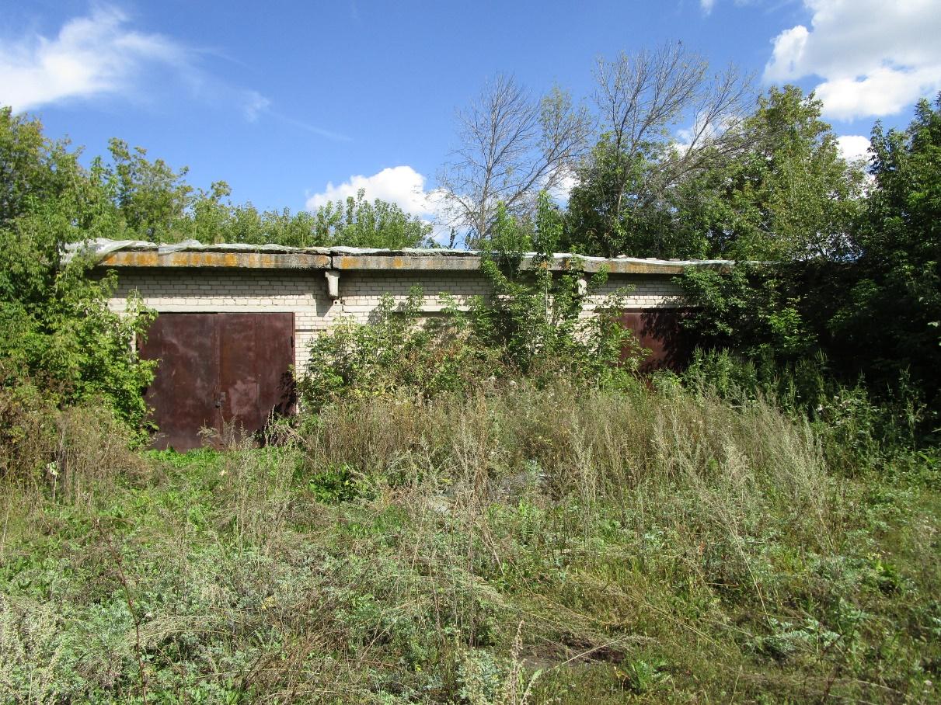
Фото № 1

